بسمه تعالي
گزارش مختصر ودرخواست پشتیبانی مالی به اسیب زدگان پیروان اهل البیت ع در شهر سامپبانگ

بعد از درگیره که اتفاق افتاد در ماه دیسمبر 2011 و منجر به آتش کشیدن 3 تا خانه ویک نمازخانه پیروان اهل البیت ع فرزندان پیروان اهل البیت ع نمبتوانند به مدرسه در شهر خود می روند وتحصیل کنند به همین سبب سازمان اهل البیت اندونزی با هماهنگی به اساتید فارغ التحصیلان دارای مدرسه یا حوزه در شهرهای مختلف بیرون از سامپنگ وجزیره مدورا منتقل کردند.
در نیم دوم ماه مبارک رمضان که فعالیت آموزش مدارس تعطیل می باشد این دانش آموزان برمیگردند به شهر خود تا این ایام تعطیلات با خانواده خود سپری کنند.
در روز یکشنبه هشتم شوال یعنی یک هفته بعد از عید فطر وایام تعطیلات به پایان می رسد 31 نفر از دانش آموزان با همره چند نفر از اولیاء خود حرکت کردند وشهر خود را ترک کنند ولی در راه چند نفر از اهل منطقه امدند جلوی ماشین وبا زور فرزندان کسانی که در ماشیس نشسستند به بیرون ماشین کشیدند ومنع حرکت ماشین می کردند.
درگیری زبانی بین خودشان افتاد وبعد از آن منجر به درگیری فبزیکی وپرتاب زدن سنگ واسلحه که منجر به فوت کردن آقای هاشم معروف به پدر حمامه وچند نفر مجروح که یکی از آن تا امروز در بیمارستان خوابید بعد از انجام عمل جراحی.
ودر همان ساعت هزازان نفر به خانه های پیروان اهل البیت ع که اکثرا اولیاء آن فرزندان هجوم کردند وبه 40 تا خانه آتش کشیدند وبعد از نیم ساعتی افراد پلیس آمدند و آسیب زدگان را به تالار ورزشی شهر بردند وتا امروز حدود 250 نفر در آن محل سکونت می ورزیدند.
در روز دوم بعد از حادثه رئيس جمهور چند نفر از وزیر ومفامات عالی رتبه ارتش کشور را دعوت کرد وبه جلسه اضطراری پرداخت ودستور داد تا این مساله را به زودی حل کنند ودر آن روز وزیر شؤون دین رئيس كل ارتش آمدند به محل حادثه وبه تالار ورزشي ولي متأسفانه در رسانه خبري وزير دين همچون گذشته گفت که این مساله مساله خانوادگی بین دو برادر است.
اما شخصیات دیگر اعم از دینی مذهبی و جامعه شناسی اندونزی هم اتفاق دارند که این مساله مذهبی که پیروان اهل سنت در آن منطقه نتوانستند وجود پیروان اهل البیت در آن منطقه زندگی کنند واین برمیگرده به ضعف علمای اهل السنت در هدایت مردم به زندگی مسالمت آمیز وهمچنین ضعف دولت اعم از شهردار، استاندار وفرماندار وسازمان اطلاعات کشور وبدتر از همه صدور فتوای مجلس علمای شهر سامپنگ واستان جاوه شرقی به ضلالت فرقه شیعه اثناعشری است.
به همین مناسبت برای باز سازی مسکن وزندگی مسالمت آمیز بین پیروان اهل البیت در آن منطقه وپیروان سایر مذاهب درخواست پشتیبانی مالی لازم وحد اقلی که عباتند از:
ردیف | شرح | تعداد | قیمت واحد | قیمت جمع | ملاحظه
1 | ساخت خانه ساده از چوپ | 90 | 30 ملیون روپیه | 2.700.000.000 | در خانه قبلی در هر خانه دو یا سه خانواده زندگی میکردند
2 | اثاث منزل لازم | 90 | 5 ملیون | 450.000.000
3 | دفاع حقوقی در دادگاه وغیره |  |  | 300.000.000
4 | اطلاع رسانی |  |  | 100.000.000
5 | ایجاد خیمه ها برای سکونت مؤقت | 90 | 2 ملیون | 180.000.000
6 | برنامه باز سازی اجتماعی | 30 | 2 ملیون | 60.000.000 | با زیارت وصله رحم با شخصیتهای کشور ومنطقه
7 | کانفرانس وحدت | 1 |  | 150.000.000
جمـــــع کل |  |  |  | 3.940.000.000 | سه ملیارد و نه صدوچهل ملیون روپیه ومعادل با  438 هزار دولار

امید است همه ما مورد لطف وعنایت صاحب الزمان عج

جاکارتا 14 شوال 1433 هق یا 1 سبتمبر 2012 م

سازمان اهل البیت اندونزی
معاونت امور بين المللي معاون رئيس كل رئيس شورى

(سيد موسى كاظم الحبشي ) (عبد الله عبد القادر بيك) (سيد عمر محمد شهاب)

اتفاقیه
استاندار جاوه شرقی، شهردار سامپانگ، مجلس علما اندونزی مرکزی (MUI)، نهضت العلما مرکزی(PBNU)، رابطه جماعت اهل البیت اندونزی(IJABI)، اهل البیت اندونزی (ABI)
با رحمت خداوند قادر
امروز دوشنبه دهم سبتمبر دو هزار و دوازده، ما استاندار جاوه شرقی، شهردار سامپانگ، رئيس مجلس علما اندونزی مرکزی (MUI)، رئيس نهضت العلما مرکزی(PBNU)، رئيس رابطه جماعت اهل البیت اندونزی(IJABI)، رئيس اهل البیت اندونزی (ABI) بدين وسيله در موارد زير اتفاق داريم:
- تلاش كردن در پیداکردن راه حل دائمي براي مسأله سامپانگ
- رؤساي رابطه جماعت اهل البیت اندونزی مرکزی(IJABI)، و اهل البیت اندونزی مرکزی(ABI) در تلاش وکمک برای ایجاد آرامش جامعه به طور خاص در شهر سامپانگ واستان جاوه شرقی وبه طور عموم در سراسر اندونزی با انجام تبلیغ امور دینی خود بدون ایجاد مسأله ومشکلات با ملاحظه جو واحوال حاکم در هر منطقه.
- رئيس نهضت العلما مرکزی(PBNU) با عناصر وپیروان گروه نهضت العلما در جاوه شرقی در ایجاد وحفظ آرامش وزندگی مسالمت آمیز مردم به خصوص در جاوه شرقی سهیمند.
- رئيس مجلس علما اندونزی مرکزی (MUI) با مجلس علما اندونزی جاوه شرقی تلاش میکنند برای ایجاد همزیستی امت با تقویت روح اخوة اسلامیة که دارای مصلحت برای خود امت اسلامی وملت اندونزی.
- مسؤولین کشور در استان جاوه شرقی موظفند در کمک کردن به آوارگان در سامپانگ برای ایجاد وپیدا کردن راه حل دائمي براي آينده آوارگان .
- مسؤولین کشور در استان جاوه شرقی موظفند در کمک کردن به آوارگان در سامپانگ برای ایجاد سکونت مؤقت با ملاحظه توانائي شهدار واستاندار.
- مسؤولین کشور در شهر سامپانگ موظفند با هماهنگی با نهادهای موجود در شهر برای دادن ضمانت زندگی مسالمت آمیز در شهر سامپانگ.
- همه حضار در جلسه اتفاق دارند برای انجام گفتگوی مستمر برای ایجاد زندگی مسالمت آمیز بین مسلمانان.
این اتفاقیه به عنوان سند دائمي برای حل مسأله كه واقع شده در شهر سامپانگ در 26 آگوست 2012

جاکارتا 10 سبتمبر 2012
امضاء اتفاق کنندگان
- استاندار جاوه شرقی (دكتر حاج سوكاروا)
- شهردار سامپانگ (حاج محمد نور چاهیا)
- رئيس مجلس علما اندونزی مرکزی (MUI) (دکتراندوس حاج سلامت افندی یوسف م س إ)
- رئيس رابطه جماعت اهل البیت اندونزی(IJABI) (پروفسور دکتر حاج جلال الدین رحمت م س چ)
- دبیر کل نهضت العلما مرکزی(PBNU) (دکتر کیائي حاج عبد الملك مدني م أ)
- اهل البیت اندونزی (ABI) (دکتر حاج عمر شهاب م أ )
با حضور:
- وزير كشور (گماوان فوزی)
- وزیر شؤون دینی (حاج سوریا درما علي)

http://www.islamtimes.org/vglg7y9xwak9qxv..iaar411q.html

Photo Demo Warga Guncang Istana Jakarta
Kembalikan Hak Pengungsi Sampang !
Islam Times- Hingga saat ini pemerintahan Republik Indonesia telah mengabaikan amanat Konstitusi, mengabaikan hak-hak warga pengungsi syiah sampang. Diamnya pemerintah pusat terkait blokade ini membuktikaan Republik Indonesia memang benar-benar berubah menjadi negara "kecaman" dan menodai negara hukum dan berdaulat.

 |  | foto kecil |  | list foto |  |  | gambar slide
 | 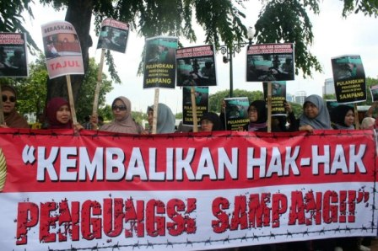 |  |  |  | 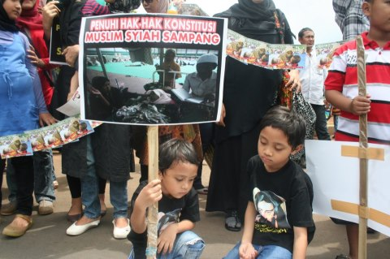 |  |  |  | 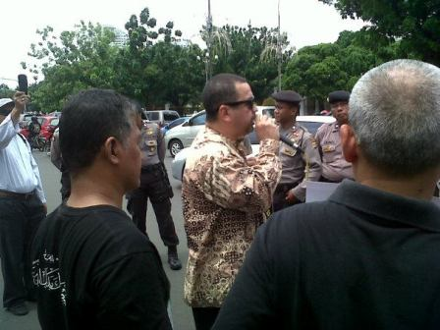 | 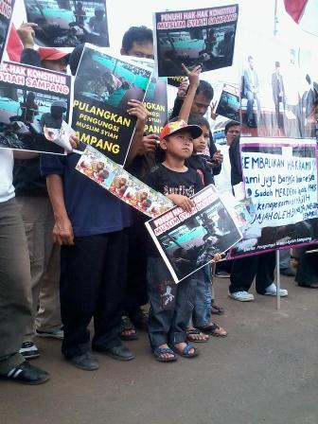
 | 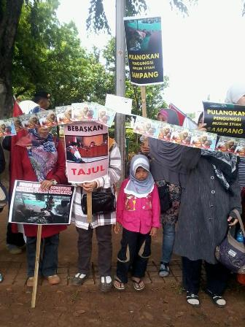 |  |  |  | 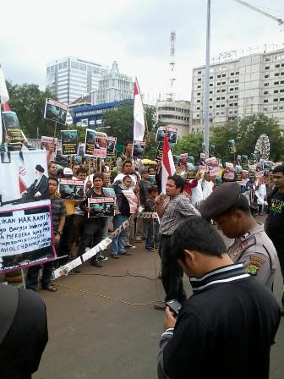 |  |  |  | 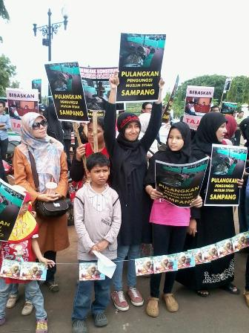 | 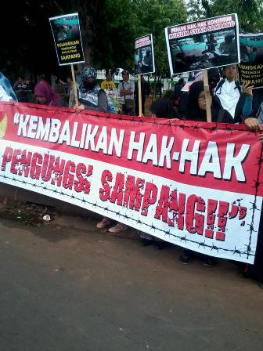
Kembalikan Hak Pengungsi Sampang: Photo @Hadi Joban
Sabtu, 08 Desember 2012 pukul 11.00-14.00 wib. Ratusan orang menggelar demo di depan gedung Istana Negara memprotes blokade yang dilakukan pemerintah daerah jawa Timur terhadap warga Syiah Sampang.
Pendemo yang terdiri dari beberapa Aliansi Hak Asasi Manusia dan Kemanusiaan itu meminta pemerintah pusat membuka blokade dan membiarkan pengungsi Syiah Sampang hidup merdeka dan hak-hak sebagai warga negara merdeka dipenuhi.
Hingga saat ini pemerintahan Republik Indonesia telah mengabaikan amanat Konstitusi, mengabaikan hak-hak warga pengungsi syiah sampang. Diamnya pemerintah pusat terkait blokade ini membuktikaan Republik Indonesia memang benar-benar berubah menjadi negara "kecaman" dan menodai negara hukum dan berdaulat.
Aliansi Solidaritas Sampang, LBH Universalia, Garda Suci Merah Putih, Ahlul Bait Indonesia, Bela Keadilan, Dan Aliansi Nasional Bhinneka Tunggal Ika (ANBTI), terlibat dalam aksi tersebut.
Berikut tuntutan pendemo yang ditandatangani oleh Aliansi Solidaritas Sampang, LBH Universalia, Garda Suci Merah Putih, Ahlul Bait Indonesia, Bela Keadilan, dan Aliansi Nasional Bhinneka Tunggal Ika (ANBTI).
1. Menuntut Pemerintah Kabupaten Sampang, Pemerintah Provinsi Jawa Timur, dan Pemerintah Republik Indonesia untuk segera mengupayakan pemulangan kembali pengungsi Syiah sampang ke kampung halaman mereka.
2. Menuntut Kepolisian Republik Indonesia memberikan jaminan keamanan dan keselamatan bagi para pengungsi Syiah sampang saat kembali ke kampung halaman mereka.
3.Menuntut Pemerintah Kabupaten Sampang, Pemerintah Provinsi Jawa Timur, dan Pemerintahan Republik Indonesia untuk memulihkan hak-hak warga syiah sampang yang meliputi rekonstruksi, rehabilitasi, dan kompensasi.
4.Memohon Mahkamah Agung untuk mengabulkan kasasi ustad Tajul Muluk dan membebaskanya dari dakwaan karena yang bersangkutan di pidana atas dasar keyakinan dan Agamanya (prisoner of conscience). Terlebih, eksaminasi publik atas vonis pengadilan Negeri Sampang menunjukkan pelanggaran majelis hakim terhadap hukum formil dan materil.
Aliansi Solidaritas Sampang:
Garda Suci Serah Putih, Ahlul Bait Indonesia, Bela Keadilan, LBH Universalia dan ANBTI. [Islam Times/on/Hadi Joban]

http://www.atimes.com/atimes/Southeast_Asia/NL07Ae01.html

Kalau Nte bua di Tempo.co dan serch Sampang, akan keluar banyak beritanya

